Účetní výsledovka na lůžka a JIP
Výsledovka za lůžka a JIP lze vytvořit z menu Podvojné účetnictví – Účetní sestavy- Účetní výsledovka. Ve výběrové obrazovce nastavit datum a zaškrtnout pole Rozpis na střediska:
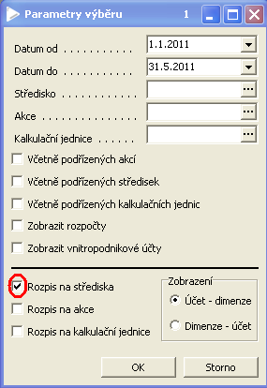
Zobrazený formulář setřídit vždy dle čísla účtu a dále je možno i podle hospodářského střediska – vhodné pro variantu s výpisem položek. Pomocí ikony tiskárny zvolit sestavu FNOL: Účetní výsledovka celkem za lúžka a JIP – sestava s rozpisem položek za jednotlivá NS nebo FNOL: Účetní výsledovka celkem za lúžka a JIP - jen součty – součtová sestava.

Zpracovala: Mikošková

